8 aiueohcg --> ਬhaਰਤ/बhaरत---> 8 pinger maths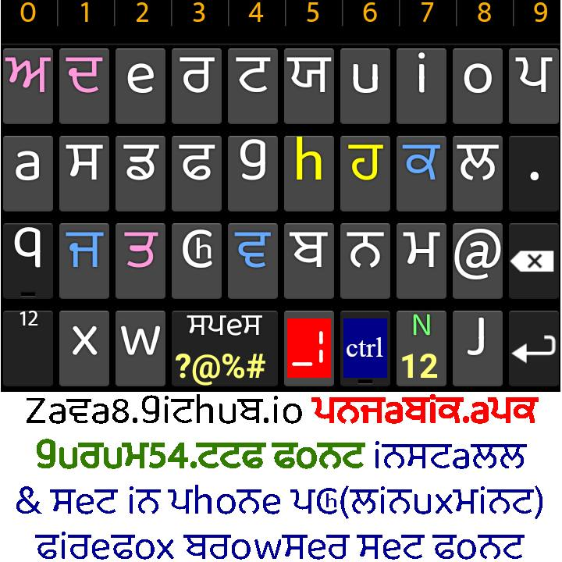

fb.com/pnzabi58 fb.com/8fgrm : ਅ=A=अ~a ਅa=Aa=अa~aa~a i u e o ਕ=k=क ਕh=कh=kh g gh c~ch ch~chh ਜ=z=ज zh=ਜh=जh ਟ=t ਟh=th ਤ=त=T~t ਤh=तh=Th~th ਡ=d=ड ਡh=डh=dh ਦ=द=D~d ਦh=दh=Dh~dh ਨ=न=n ਨਨ=नन=N (mANgo=mango) ਪ=प=p ਪh=पh=ph=f=ਫ

ਬ=ब=b ਬh=बh=bh ਮ=म=m ਯ=य=y ਰ=र=r ਲ=ल=l ਵ=व=v ਸ=स=s ਸh=सh=sh ਹ=ह=H~h

